**Задание по математике**

**Группа 4- ЭМ-24:**

**28.02.2025 Тема:**  **Первообразная. Неопределённый интеграл и его свойства.**

**Задания:**  Записать в рабочую тетрадь дату и тему урока.

Интеграл- одно из важнейших понятий математического анализа, возникшее в связи с задачами нахождение функции по заданной производной и вычисления площади криволинейной трапеции. Эти задачи привели к двум видам интегралам: неопределённому и определенному. Изучение свойств и методов вычисления этих интегралов составляет задачу интегрального исчисления, которое связано с дифференциальным и составляет вместе с ним основу математического анализа.

**Основные понятия и их применение к решению задач были разработаны в основном в трудах Ньютона и Лейбница в конце 17 века. Их исследования послужили толчком для дальнейшего интенсивного развития математического анализа. Большую роль в развитии интегрального исчисления сыграли работы Эйлера, Бернулли, Лагранжа, позднее Коши, Римана.**

Таким образом Ньютон и Лейбниц считаются создателями математического анализа.

Слово интеграл произошло от латинского слова *integro – “восстанавливать” или integer – “целый”.*

**А знак интеграла ∫ – результат видоизменения латинской буквы S, первой в слове сумма.**

**Области применения интеграла очень широки: в математике применяется для вычисления площади плоской фигуры, вычисления объёма тела вращения, для вычисления площади поверхности тела вращения и вычисления дуги кривой. В физике: для вычисления работы силы, для вычисления скорости тела и вычисления пути, для вычисления массы тонкого стержня и для вычисления количества теплоты.**

**Из школьного курса известно, что каждому математическому действию соответствует обратное ему действие: сложению – вычитание, умножению – деление и наоборот. Так и дифференцированию обратное действие интегрирование.**

**Известна производная, найдем функцию от которой она взята.**



 

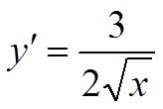 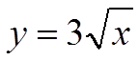

 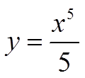



**Определение**: функцию, которую восстанавливают по заданной её производной называют первообразной.

Функция F(x) называется первообразной функции f(x) на промежутке Х, если в каждой точке х этого промежутка



Каждая функция имеет несколько первообразных, которые отличаются на постоянную величину.

Функция F называется первообразной для функции f, если выполняется условие



**Определение:** Процесс нахождения первообразных функций по известной производной имеет бесчисленное множество решений и называется неопределённым интегралом.

Совокупность всех первообразных F(x)+c

для функции f(x) называется неопределенным интегралом и обозначается

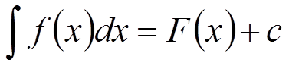

* где f(x) – подынтегральная функция,
* f(x)dx – подынтегральное выражение (дифференциал),
* с – постоянная интегрирования.

Используя соображение  запишем таблицу основных неопределённых интегралов: ( списать формулы)

**Таблица интегралов**

**1.**

**2.**

**3. **

**4. **

**5. **

**6. **

**7. **

**8. **

**9. **

**10. **

**11. **

**12. **

**13. **

**14. **

**Свойства неопределённого интеграла: 1.** Постоянный множитель(число) выносим за знак неопределенного интеграла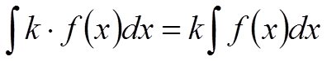

**2** Неопределенный интеграл от суммы нескольких функций равен сумме неопределенных интегралов от этих функций.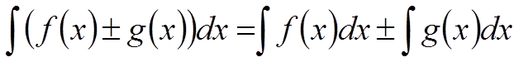

Пример: 1) 

2. 5 dx =5х+с

3. х3dx =х4/4 +с

4. (6х3+х-1)dx =6х4/4+х2/2-х+с

Выполнить по образцу следующие примеры.

1. 



**Домашнее задание**

**1.Выучить определения и свойства.**

**2.Выполнить:**

